**4. Menú Comprobantes.**

**4.1.** **Ingreso de comprobante**: Todas las operaciones contables deben materializarse en un comprobante contable ya sea de ingreso, egreso o traspaso. Este es uno de los menús más importantes dentro de Legal Publishing contabilidad y con la versión 5.0 nos permite darle un atributo de carácter FINANCIERO y/o TRIBUTARIO.

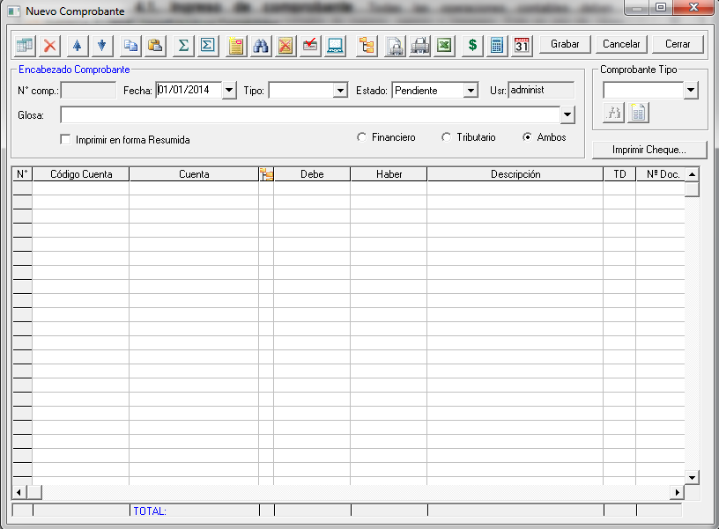

En la parte superior encontrara una barra de botones de ayuda, que permitirá automatizar algunas funciones, duplicar un movimiento contable por ejemplo.



-Duplica un movimiento contable en un comprobante. Esto es muy útil, debido a que muchos usuarios copian algunas líneas de un comprobante, para modificar sólo el monto o la cuenta y validar el dato, generando un importante ahorro de tiempo.

-Permite eliminar una línea o movimiento de un comprobante

-Esta flecha permite trasladar la línea de un comprobante hacia arriba o hacia abajo según corresponda, tantas veces como número de clic usted aplique con el mouse.

-Estos botones le servirán para copiar desde y pegar hacía, son similares a las funciones en Microsoft Excel. Usted puede copiar y pegar el monto de una línea de un comprobante o texto glosa con estos botones.

-Este botón permite sumar un determinado rango de cifras en un comprobante. Los montos se seleccionan con el mouse y la tecla Shif, y como resultado se muestra el total para él debe, el haber y la diferencia que existe en el comprobante o el rango de datos.

-Si sólo falta cuadrar el comprobante y ya tiene digitada la cuenta, puede situarse en la celda a cuadrar y al oprimir este botón, automáticamente se cuadra el comprobante.

-Este botón crea de inmediato un documento no registrado de Remuneraciones u Otro Documento.

-Podrá realizar un búsqueda de datos en los documentos con múltiples opciones, por entidad, RUT, monto, tipo de documento, por fecha, por descripción, etc.

-Este botón elimina el enlace con el movimiento definido o recientemente creado con el botón:

-Con este botón usted puede seleccionar directamente un comprobante de compras, ventas u honorarios para generar automáticamente el Egreso o Ingreso respectivo.

-Permite ver/agregar detalle de Activo Fijo TRIBUTARIO O FINANCIERO al documento seleccionado

Con este botón se accede directamente al Plan de Cuentas, donde podrá modificarle: agregando o eliminando cuentas.

-Este botón permite exportar los datos a una Planilla Excel.

**4.2. Listar/ editar un comprobante**: Si ya ha creado comprobantes contables, puede editarlos, seleccionando aquel que desee modificar y realizar los cambios respectivos.

Para esto, es importante que lleve el estado del Comprobante a "Pendiente" tal como lo muestra la siguiente pantalla:

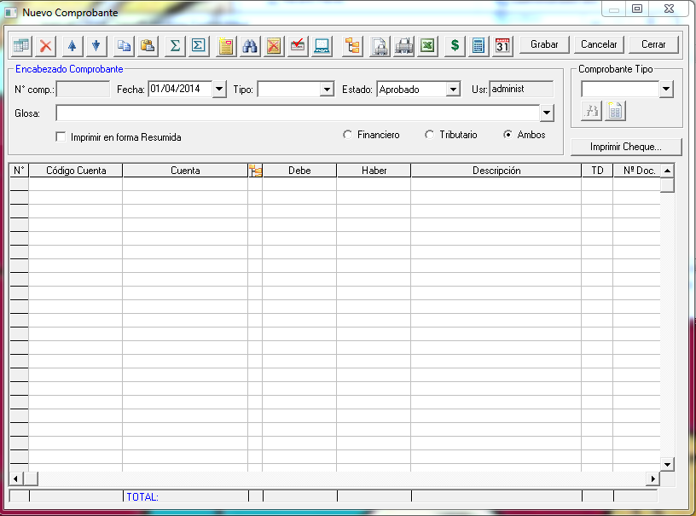

Usted puede cambiar todo, excepto el número del comprobante. Puede eliminar y agregar más líneas, modificar cuentas, montos, glosas, etc.

Con un simple doble clic sobre una de las líneas del comprobante usted ingresa directo al comprobante que desea modificar o simplemente revisar sin hacer ningún cambio.

**4.3. Impresión masiva:** En esta opción del menú usted puede seleccionar haciendo doble clic en la columna impresora, aquellos comprobantes que desee imprimir de manera sucesiva, tal como lo muestra la figura:

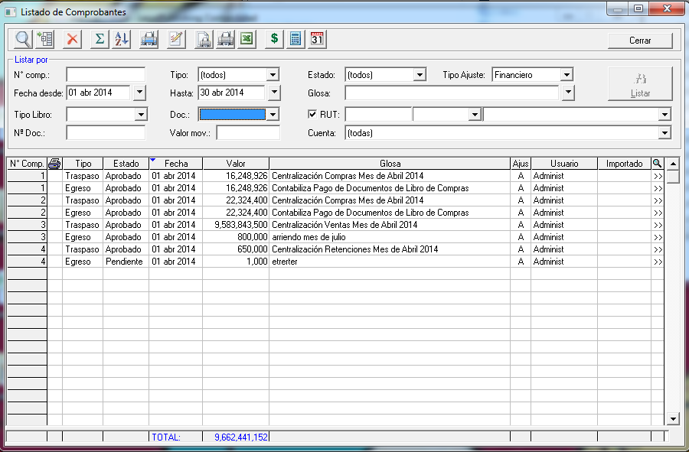

**4.4**. **Importación de comprobantes:** En esta opción el sistema permite importar comprobantes con un formato específico, para que esta importación se realice deben ser todos los comprobantes del mismo mes.

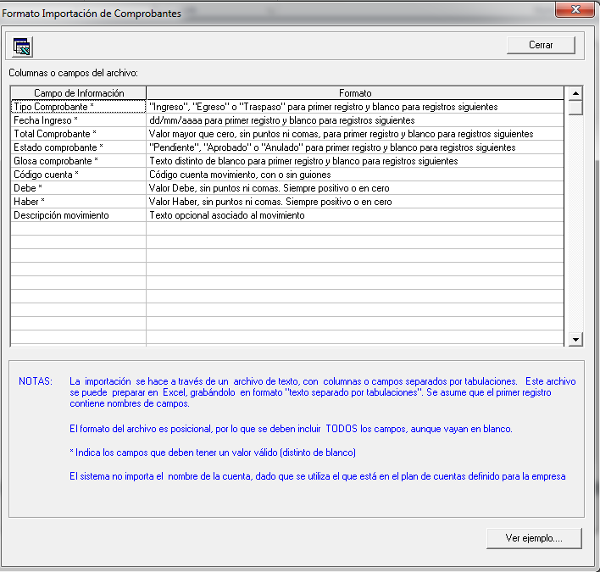

En la parte superior de la pantalla hay una opción que permite llevar a Excel los campos correspondientes.

Al momento de tener el archivo completo y guardado en.txt (texto separado por tabulaciones), podemos importar los comprobantes.

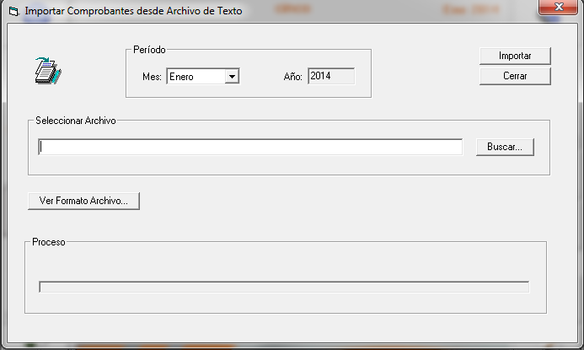

**4.5.** **Comprobantes tipo:** Legal Publishing Contabilidad cuenta con 26 comprobantes tipo, además tiene la opción en la que usted puede crear comprobantes tipo que haga referencia a las cuentas más recurrentes según sean sus requerimientos, puede modificar un comprobante ya entregado por el sistema, eliminar un comprobante.

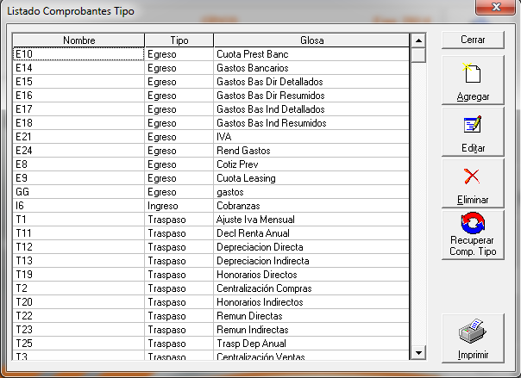

**4.6.** **Reenumerar comprobante:** Esta opción sólo está disponible para el usuario con perfil de administrador del sistema, y en ella se puede renumerar todos los comprobantes contables desde una fecha determinada.

Si usted utiliza esta opción durante el año, tiene la obligación de reimprimir nuevamente todos los comprobantes Contables desde la fecha que se aplicó el proceso de remuneración, para que su contabilidad sea consistente y correlativa.

Esta opción sólo puede ser utilizada en la Configuración de Comprobantes Única y Anual.

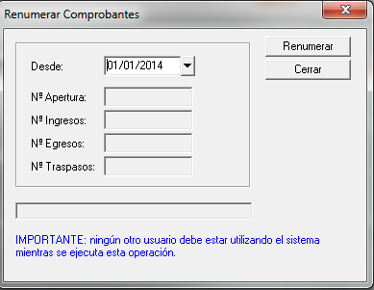

**4.7.** **Informe de auditoría de comprobante**: Esta opción hace referencia a cada movimiento realizado en el sistema Legal Publishing Contabilidad, muestra si un comprobante ha sido modificado, eliminado, creado o importado, además menciona el usuario que gestiono la operación la fecha y la hora.

